Муниципальное общеобразовательное учреждение
Ишненская средняя общеобразовательная школа

Фракталы
индивидуальный проект
по математике

Выполнила: Лукина Ксения Андреевна,
ученица 11 класса
Научный руководитель: Лемина Ю.А.,
учитель математики

р.п. Ишня, 2020
СОДЕРЖАНИЕ

Введение………………………………………………………………………….3

1.История фракталов…………………………………………………………….5
2.Типы фракталов………………………………………………………………..7
2.1.Геометрические фракталы………………………………………………..8
2.2.Алгебраические фракталы………………………………………………..10
2.3.Стохастические фракталы………………………………………………...12
3.Применение фракталов………………………………………………………...13
Заключение……………………………………………………………………….16

Источники информации…………………………………………………………17

Введение
Фрактал — сложная геометрическая фигура, обладающая свойством самоподобия, то есть составленная из нескольких частей, каждая из которых подобна всей фигуре целиком. В более широком смысле под фракталами понимают множества точек в евклидовом пространстве, имеющие дробную метрическую размерность, либо метрическую размерность, строго большую топологической.
Следует отметить, что слово «фрактал» не является математическим термином и не имеет общепринятого строгого математического определения. Оно может употребляться, когда рассматриваемая фигура обладает какими-либо из перечисленных ниже свойств:
Обладает нетривиальной структурой на всех масштабах. В этом отличие от регулярных фигур: если мы рассмотрим небольшой фрагмент регулярной фигуры в очень крупном масштабе, он будет похож на фрагмент прямой. Для фрактала увеличение масштаба не ведёт к упрощению структуры, на всех шкалах мы увидим одинаково сложную картину. Является самоподобной или приближённо самоподобной. Обладает дробной метрической размерностью или метрической размерностью, превосходящей топологическую.
Многие объекты в природе обладают фрактальными свойствами, например, побережья, облака, кроны деревьев, кровеносная система и система альвеол человека или животных.
Фракталы, особенно на плоскости, популярны благодаря сочетанию красоты с простотой построения при помощи компьютера.
Цель: Изучить информацию о фракталах, показать красоту фрактальной графики.
Объект исследования: Фракталы
Предмет исследования: Влияние фракталов на окружающий мир.
Гипотеза: Если внимательно рассмотреть все сферы жизни, то можно увидеть наличие фракталов везде.

Задачи:
1) Узнать, что такое фрактал;
2) Изучить историю создания фракталов;
3) Понять, для чего нужны фракталы;
1. История фракталов
Заслуживает внимания тот факт, что появление фракталов (еще не получивших этого имени) в математической литературе около ста лет назад было встречено с прискорбной неприязнью, как это бывало и в истории развития многих других математических идей. Один известный математик, Шарль Эрмит, даже окрестил их монстрами. По крайней мере, общее мнение признало их патологией, представляющей интерес только для исследователей, злоупотребляющих математическими причудами, а не для настоящих ученых.
В результате усилий Бенуа Мандельброта такое отношение изменилось, и фрактальная геометрия стала уважаемой прикладной наукой. Мандельброт ввел в употребление термин фрактал, основываясь на теории фрактальной (дробной) размерности Хаусдорфа, предложенной в 1919 году. За много лет до появления его первой книги по фрактальной геометрии, Мандельброт приступил к исследованию появления монстров и других патологий в природе. Он отыскал нишу для имевших дурную репутацию множеств Кантора, кривых Пеано, функций Вейерштрасса и их многочисленных разновидностей, которые считались нонсенсом. Он и его ученики открыли много новых фракталов, например, фрактальное броуновское движение для моделирования лесного и горного ландшафтов, флуктуации уровня рек и биения сердца. С выходом в свет его книг приложения фрактальной геометрии стали появляться как грибы после дождя. Это коснулось как многих прикладных наук, так и чистой математики. Даже киноиндустрия не осталась в стороне. Миллионы людей любовались горным ландшафтом в фильме «Звездное переселение II: гнев хана», сконструированным с помощью фракталов Пайтген.
Французский математик Анри Пуанкаре инициировал исследования в области нелинейной динамики около 1890 года, что привело к появлению современной теории хаоса. Интерес к предмету заметно увеличился, когда Эдвард Лоренц, занимавшийся нелинейным моделированием погоды, в 1963 году обнаружил невозможность долгосрочных прогнозов погоды. Лоренц заметил, что даже ничтожные ошибки при измерении параметров текущего состояния погодных условий могут привести к абсолютно неправильным предсказаниям о состоянии погоды в будущем. Эта существенная зависимость от начальных условий лежит в основе математической теории хаоса.
Траектории частиц броуновского движения, которым занимались Роберт Броун еще в 1828 году и Альберт Эйнштейн в 1905 году, представляют собой пример фрактальных кривых, хотя их математическое описание было дано только в 1923 году Норбертом Винером. В 1890 году Пеано сконструировал свою знаменитую кривую - непрерывное отображение, переводящее отрезок в квадрат и, следовательно, повышающее его размерность с единицы до двойки. Граница снежинки Коха (1904 год) - это еще одна хорошо известная кривая, повышающая размерность.
Фрактал, никоим образом не похожий на кривую, который Мандельброт назвал пылью - это классическое множество Кантора (1875 или ранее). Это множество настолько разрежено, что оно не содержит интервалов, но, тем не менее, имеет столько же точек, сколько интервал. Мандельброт использовал такую «пыль» для моделирования стационарного шума в телефонии. Фрактальная пыль того или иного рода появляется в многочисленных ситуациях. Фактически, она является универсальным фракталом в том смысле, что любой фрактал - аттрактор системы итерированных функций - представляет собой либо фрактальную пыль, либо ее проекцию на пространство с более низкой размерностью.
Различные древовидные фракталы применялись не только для моделирования деревьев-растений, но и бронхиального дерева (воздухоносные ветви в легких), работы почек, кровеносной системы и др. Интересно отметить предположение Леонардо да Винчи о том, что все ветки дерева на данной высоте, сложенные вместе, равны по толщине стволу (ниже их уровня). Отсюда следует фрактальная модель для кроны дерева в виде поверхности-фрактала.
Многие замечательные свойства фракталов и хаоса открываются при изучении итерированных отображений. В комплексной плоскости работы такого рода восходят, по всей видимости, к имени Кэли, который исследовал метод Ньютона нахождения корня в приложении к комплексным, а не только вещественным, функциям (1879). Замечательного прогресса в изучении итерированных комплексных отображений добились Гастон Жюлиа и Пьер Фату (1919). Естественно, все было сделано без помощи компьютерной графики. В наши дни, многие уже видели красочные постеры с изображением множеств Жюлиа и множества Мандельброта, тесно с ними связанного. Освоение математической теории хаоса естественно начать именно с итерированных отображений.
Изучение фракталов и хаоса открывает замечательные возможности, как в исследовании бесконечного числа приложений, так и в области чистой математики. Но в то же время, как это часто случается в так называемой новой математике, открытия опираются на пионерские работы великих математиков прошлого. Сэр Исаак Ньютон понимал это, говоря: «Если я и видел дальше других, то только потому, что стоял на плечах гигантов».
2.Типы фракталов

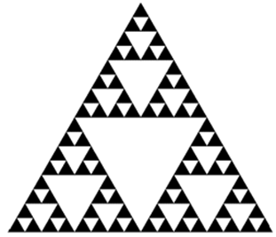

Геометрические

Фракталы

Алгебраические
Стохастические

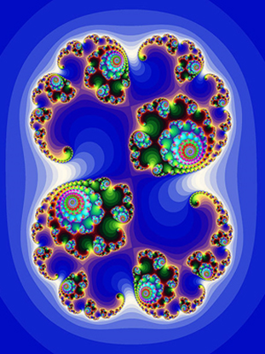
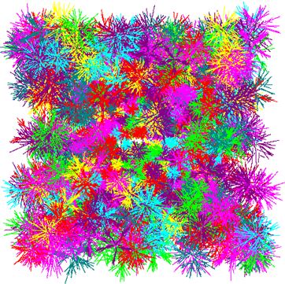

2.1.Геометрические фракталы
Геометрические фракталы по-другому называют классическими. Они являются самыми наглядными, так как обладают так называемой жесткой самоподобностью, не изменяющейся при изменении масштаба. Независимо от того, насколько вы приближаете фрактал, вы видите всё тот же узор.
Фракталы этого типа строятся поэтапно. Сначала изображается основа. Затем некоторые части основы заменяются на фрагмент. На каждом следующем этапе части уже построенной фигуры, аналогичные замененным частям основы, вновь заменяются на фрагмент, взятый в подходящем масштабе. Всякий раз масштаб уменьшается. Когда изменения становятся визуально незаметными, считают, что построенная фигура хорошо приближает фрактал и дает представление о его форме. Для получения самого фрактала нужно бесконечное число этапов. Меняя основу и фрагмент, можно получить много разных геометрических фракталов.
Геометрические фракталы хороши тем, что, с одной стороны, являются предметом достаточного серьезного научного изучения, а с другой стороны, их можно «увидеть» — даже человек, далекий от математики, найдет в них что-то для себя. Такое сочетание редко в современной математике, где все объекты задаются с помощью непонятных слов и символов. Оказывается, многие геометрические фракталы можно нарисовать буквально на листочке бумаги в клетку. Сразу оговоримся, что все получаемые изображения (в том числе и те, что приведены на этом плакате) являются лишь конечными приближениями бесконечных по своей сути фракталов. Но всегда можно нарисовать такое приближение, что глаз не будет различать совсем мелкие детали и наше воображение сможет создать верную картину фрактала.
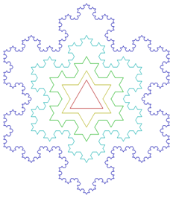
Примеры:
- Кривая Коха — фрактальная кривая, описанная в 1904 году шведским математиком Хельге фон Кохом. Три копии кривой Коха, построенные (остриями наружу) на сторонах правильного треугольника, образуют замкнутую кривую бесконечной длины, называемую снежинкой Коха.

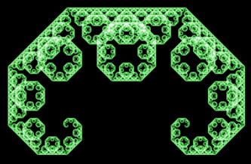
- Кривая Леви— фрактал. Предложен французским математиком П. Леви. Получается, если взять половину квадрата вида /\, а затем каждую сторону заменить таким же фрагментом, и, повторяя эту операцию, в пределе получим кривую Леви.
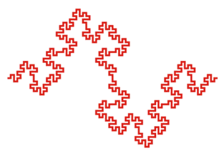
- Кривая Минковского— классический геометрический фрактал, предложенный Минковским. Инициатором является отрезок, а генератором является ломаная из восьми звеньев.

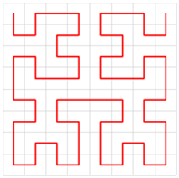
- Кривая Пеано — общее название для параметрических кривых, образ которых содержит квадрат. Другое название — заполняющая пространство кривая.
Названа в честь Джузеппе Пеано (1858—1932), первооткрывателя такого рода кривых, в частном смысле кривой Пеано называется конкретная кривая, которую нашёл Пеано.
2.2.Алгебраические фракталы
Фрактал, с математической точки зрения, это, прежде всего, множество с дробной, промежуточной, «не целой» размерностью. Алгебраические фракталы названы так потому, что их генерируют с помощью алгебраических форму, иногда совсем несложных.
Алгебраические фракталы получают с помощью нелинейных процессов в n-мерных пространствах. На сегодняшний момент наиболее изученными являются двухмерные процессы. Как известно, нелинейные динамические системы обладают несколькими устойчивыми состояниями. Каждое устойчивое состояние или аттрактор обладает определенной областью начальных состояний, из которых система обязательно попадет в рассматриваемые конечные состояния. Из этого следует, что фазовое пространство системы разбивается на области притяжения аттракторов. Таким образом, если фазовым является двухмерное пространство, то окрашивая области притяжения различными цветами, можно получить цветовой фазовый портрет этой системы. Изменение алгоритма выбора цвета, позволяет получать сложные фрактальные узоры с невероятными многоцветными узорами. Самой большой неожиданностью для математиков стало открытие возможности с помощью примитивных алгоритмов порождать очень сложные нетривиальные структуры.
Примеры:
- Множество Мандельброта впервые было построено Бенуа Мандельбротом весной 1980 г. в исследовательском центре фирмы IBM им. Томаса Дж. Уотсона. И хотя исследования подобных объектов начались ещё в прошлом веке, именно открытие этого множества и совершенствование аппаратных средств машинной графики в решающей степени повлияли на развитие фрактальной геометрии и теории хаоса.
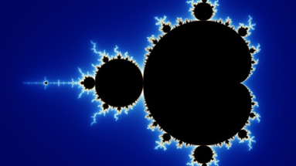
Множество Мандельброта можно определить, как множество комплексных чисел с для которых указанная последовательность является ограниченной. К сожалению, не известно аналитического выражения, которое позволяло бы по данному c определить, принадлежит ли оно множеству Мандельброта или нет. Поэтому для построения множества используют компьютерный эксперимент: просматривают с некоторым шагом множество точек на комплексной плоскости, для каждой точки проводят определённое число итераций и смотрят за её "поведением".
- Множество Жюлиа— было изобретено французским математиком Гастоном Жюлиа.
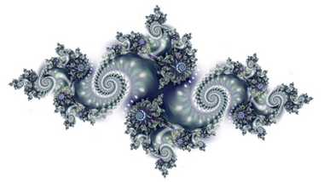
Множества Жюлиа, тесно связанные с множеством Мандельброта, были исследованы ещё в начале XX века математиками Гастоном Жюлиа и Пьером Фату. В 1917-1919 гг. ими были получены основополагающие результаты, связанные с итерированием функций комплексного переменного. Вообще говоря, этот факт заслуживает отдельного обсуждения и является впечатляющим примером математического исследования, на многие десятилетия опередившего время (учёные могли лишь приблизительно представлять, как выглядят исследуемые ими объекты!)

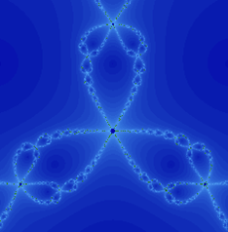
- Бассейны Ньютона – разновидность алгебраических фракталов. Области с фрактальными границами проявляются при приближенном нахождении корней нелинейного уравнения на комплексной плоскости.
- Фрактал Галлея- такие фракталы получаются, если в качестве правила для построения динамического фрактала использовать формулу Галлея для поиска приближенных значений корней функции.
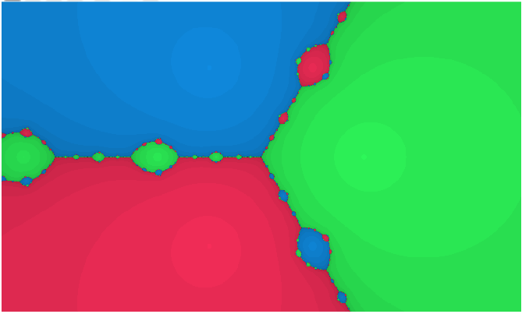
Идея метода почти та же, что используется для рисования динамических фракталов: берем какое-нибудь начальное значение (как обычно, здесь речь идет о комплексных значениях переменных и функций) и применяем к нему много раз формулу, получая последовательность чисел. Почти всегда она сходится к одному из нулей функции. Метод Галлея, несмотря на громоздкость формулы, работает эффективнее метода Ньютона: последовательность сходится к нулю функции быстрее.

2.3.Стохастические фракталы
Еще одним известным классом фракталов являются стохастические фракталы, они получаются в том случае, если в итерационном процессе случайным образом менять какие-либо его параметры. При этом получаются объекты очень похожие на природные - несимметричные деревья, изрезанные береговые линии и т.д. Двумерные стохастические фракталы используются при моделировании рельефа местности и поверхности моря. Стохастические фракталы
Примеры:
- Траектория броуновского движения на плоскости и в пространстве.
- Плазма — приём в компьютерной графике, позволяющий создавать изображения при помощи рандомизированных фракталов.
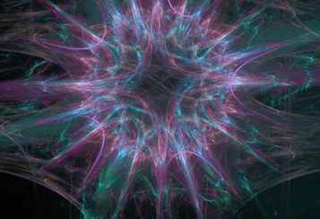

3.Применение
Естественные науки
В физике фракталы естественным образом возникают при моделировании нелинейных процессов, таких как турбулентное течение жидкости, сложные процессы диффузии-адсорбции, пламя, облака и тому подобное. Фракталы используются при моделировании пористых материалов, например, в нефтехимии. В биологии они применяются для моделирования популяций и для описания систем внутренних органов. После создания кривой Коха было предложено использовать её при вычислении протяжённости береговой линии.
Радиотехника
Фрактальные антенны
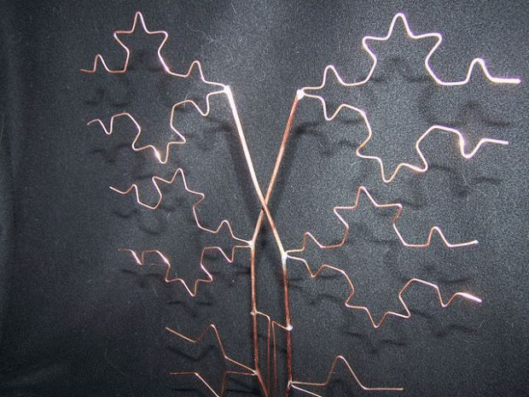
Использование фрактальной геометрии при проектировании антенных устройств было впервые применено американским инженером Натаном Коэном, который тогда жил в центре Бостона, где была запрещена установка внешних антенн на здания. Натан выреза л из алюминиевой фольги фигуру в форме кривой Коха и наклеил её на лист бумаги, затем присоединил к приёмнику.
Коэн основал собственную компанию и наладил серийный выпуск своих антенн. C тех пор теория фрактальных антенн продолжает интенсивно развиваться. Преимуществом таких антенн является многодиапазонность и сравнительная широкополосность.
Информатика
Сжатие изображений
Существуют алгоритмы сжатия изображения с помощью фракталов. Они основаны на идее о том, что вместо самого изображения можно хранить сжимающее отображение, для которого это изображение является неподвижной точкой. Один из вариантов данного алгоритма был использован фирмой Microsoft при издании своей энциклопедии, но большого распространения эти алгоритмы не получили
Компьютерная графика
Фракталы широко применяются в компьютерной графике для построения изображений природных объектов, таких как деревья, кусты, горные ландшафты, поверхности морей и так далее. Существует множество программ, служащих для генерации фрактальных изображений, см. Генератор фракталов (программа).
Природные объекты
Природные объекты отличаются от идеальных абстрактных фракталов неполнотой и неточностью повторений структуры. Большинство встречающихся в природе фракталоподобных структур являются квазифракталами, поскольку на некотором малом масштабе фрактальная структура исчезает. Природные структуры не могут быть идеальными фракталами из-за ограничений, накладываемых размерами живой клетки и, в конечном итоге, размерами молекул.
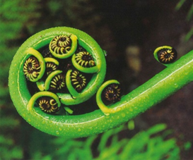
В живой природе:
- Кораллы
- Морские звезды и ежи
- Морские раковины
- Цветы и растения (брокколи, капуста)
- Кроны деревьев и листья растений
- Плоды (ананас)
- Система кровообращения и бронхи людей и животных
В неживой природе:
- Границы географических объектов
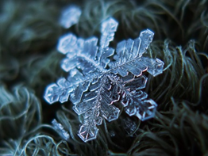
- Береговые линии
- Горные хребты
- Снежинки
- Облака
- Молнии
- Морозные узоры на оконных стёклах
- Кристаллы
- Сталактиты, сталагмиты, геликтиты.

В медицине
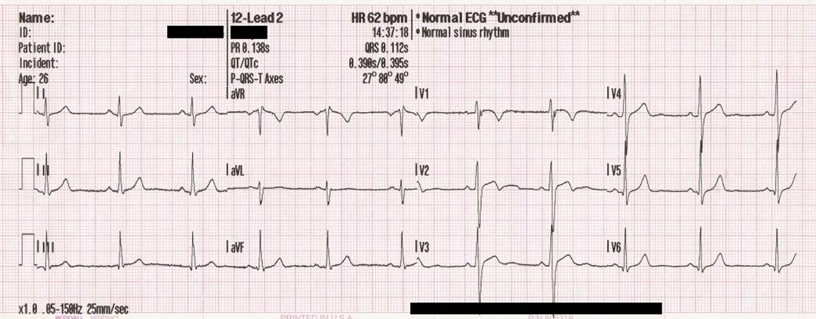
Теория фракталов применятся для анализа электрокардиограмм. Оценка величины и ритмов фрактальной размерности позволяют на более ранней стадии и с большей точностью и информативностью судить о нарушениях гомеостазиса и развитии конкретных заболеваний сердца.
Рентгеновские снимки обработанные с помощью фрактальных алгоритмов дают более качественную картинку а соответственно и более качественную диагностику.
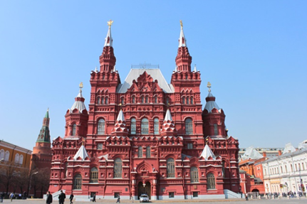
В архитектуре
Фрактальный принцип развития природных и геометрических объектов проникает вглубь архитектуры и как образ внешнего решения объекта, и как внутренний принцип архитектурного формообразования.

Заключение
Фрактальная графика- это не просто множество само повторяющихся изображений, это модель структуры и принципа любого сущего. Вся наша жизнь представлена фракталами. Вся окружающая нас природа состоит из них. С помощью теории фракталов стали объяснять эволюцию галактик и развитие клетки, возникновение гор и образование облаков, движение цен на бирже и развитие общества и семьи. Может быть, в первое время данное увлечение фракталами было даже слишком бурным и попытки все объяснить с помощью теории фракталов были неоправданными. Но, без сомнения, данная теория имеет право на существование. Фрактальная наука еще очень молода, и ей предстоит большое будущее. Красота фракталов далеко не исчерпана и еще подарит нам немало шедевров - тех, которые услаждают глаз, и тех, которые доставляют истинное наслаждение разуму.

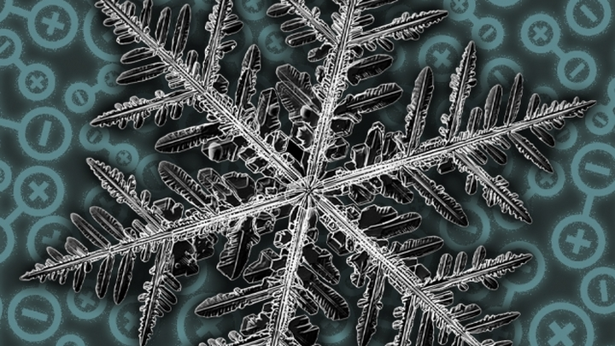

Источники информации
https://demiart.ru/forum/journal.php?user=102605&comm=43404
http://www.berlogos.ru/article/fraktaly-v-arhitekture/
https://ru.wikipedia.org/wiki/%D0%9A%D0%B0%D0%BD%D1%82%D0%BE%D1%80,_%D0%93%D0%B5%D0%BE%D1%80%D0%B3
https://ru.wikipedia.org/wiki/%D0%9A%D0%B0%D0%BA%D0%BE%D0%B2%D0%B0_%D0%B4%D0%BB%D0%B8%D0%BD%D0%B0_%D0%BF%D0%BE%D0%B1%D0%B5%D1%80%D0%B5%D0%B6%D1%8C%D1%8F_%D0%92%D0%B5%D0%BB%D0%B8%D0%BA%D0%BE%D0%B1%D1%80%D0%B8%D1%82%D0%B0%D0%BD%D0%B8%D0%B8%3F
https://books.google.ru/books/about/How_Long_is_the_Coast_of_Britain.html?id=MgtfmAEACAAJ&source=kp_cover&redir_esc=y
https://ru.123rf.com/photo_57467861_violet-blue-plasma-fractal-star-on-a-black-background.html
https://ru.wikipedia.org/wiki/%D0%91%D0%B0%D1%81%D1%81%D0%B5%D0%B9%D0%BD%D1%8B_%D0%9D%D1%8C%D1%8E%D1%82%D0%BE%D0%BD%D0%B0
https://cosmos.mirtesen.ru/blog/43938595292/Arhayichnaya-geometriya-prirodyi
https://ru.wikipedia.org/wiki/%D0%9C%D0%BD%D0%BE%D0%B6%D0%B5%D1%81%D1%82%D0%B2%D0%BE_%D0%9C%D0%B0%D0%BD%D0%B4%D0%B5%D0%BB%D1%8C%D0%B1%D1%80%D0%BE%D1%82%D0%B0
https://ru.wikipedia.org/wiki/%D0%9C%D0%B0%D0%BD%D0%B4%D0%B5%D0%BB%D1%8C%D0%B1%D1%80%D0%BE%D1%82,_%D0%91%D0%B5%
https://ru.wikipedia.org/wiki/%D0%A4%D1%80%D0%B0%D0%BA%D1%82%D0%B0%D0%BB
http://hijos.ru/2014/03/07/krivye-gilberta/
https://pikabu.ru/story/obrazovaniya_krivoy_minkovskogo_fraktal_2459472
http://grafika.me/node/195
https://fregimus.livejournal.com/48023.html
https://sites.google.com/site/uzasvselennoj/klassifikacia/stohasticeskie
https://urok.1sept.ru/articles/665864
https://ppt4web.ru/geometrija/fraktaly-i-ikh-primenenie-v-nashi-dni.html
http://www.myshared.ru/slide/257880/
https://ru.wikipedia.org/wiki/%D0%9C%D0%B0%D0%BD%D0%B4%D0%B5%D0%BB%D1%8C%D0%B1%D1%80%D0%BE%D1%82,_%D0%91%D0%B5%D0%BD%D1%83%D0%B0

